ICS 29.045
H80

YS
中华人民共和国有色金属行业标准
GB/T XXXXX—XXXX

氯硅烷组分含量的测定 气相色谱法
Determination of Chlorosilane Components by Gas Chromatography
点击此处添加与国际标准一致性程度的标识
XXXX-XX-XX发布
XXXX-XX-XX实施
中华人民共和国工业和信息化部 发布

前 言
本标准是按照GB/T1.1-2009给出的规则起草的。
本标准由全国半导体设备和材料标准化技术委员会材料分会（SAC/TC203/SC2）提出并归口。

本标准起草单位：江苏中能硅业科技发展有限公司、新特能源股份有限公司
本标准主要起草人：

目 次
前言 I
1 范围 1
2 规范性引用文件 1
3 方法原理 1
4 试剂和材料 1
5 仪器和设备 1
6 分析步骤 2
7 结果结算与表述 2
8 精密度 3
9 质量保证与控制 3
10 报告 4
附录A（资料性附录） 5

氯硅烷组分含量的测定 气相色谱法
- 范围
本标准规定了多晶硅生产用三氯氢硅中各氯硅烷组分含量的测定方法。
本标准适用于改良西门子法生产多晶硅用三氯氢硅中各氯硅烷组分含量的测定。测定下限为：0.005%
- 规范性引用文件
下列文件对于本文件的应用是必不可少的。凡是注日期的引用文件，仅所注日期的版本适用于本文件。凡是不注日期的引用文件，其最新版本（包括所有的修改单）适用于本文件。
GB/T 8979纯氮、高纯氮和超纯氮
GB/T 7445 纯氢、高纯氢和超纯氢
- 方法原理

氯硅烷样品通过在线进样装置进入到气化装置，经气化后随载气进入色谱柱。氯硅烷样品中SiH₂Cl_{2：}、SiHCl₃、SiCl₄经色谱柱分离后，利用热导池检测器（TCD）检测，采用峰面积归一化法计算。
- 试剂和材料
4.1 载 气：氢气（纯度≥99.999%）。
4.2 驱动气：氮气（纯度≥99.99%）。
4.3 吹扫气：氮气（纯度≥99.999%）。
4.4 标 液：SiH₂Cl₂、SiHCl₃和SiCl₄的含量应与待测试样相近。
4.5 尾气吸收溶液：20 g/L的氢氧化钠溶液。
- 仪器和设备
5.1 气相色谱仪：配备热导池检测器（TCD）
5.2 进样装置：在线进样装置、防爆式电加热气化装置、电伴热带、六通阀。
5.3 色谱柱：Se-30 6m*1/16，或其他等效材料的色谱柱。

- 分析步骤
注意：分析不同点位样品时，样品切换后要充分置换管线防止不同含量的组分相互干扰。建议样品切换后待测样品置换管线15分钟以上。
  - 参考色谱条件
参数名称 | 参数值
气化装置温度 | 130℃
柱箱温度 | 60℃
热导池温度 | 100℃
载气压力 | 0.4MPa
驱动气压力 | 0.5Mpa
吹扫气压力 | 0.25Mpa

  - 样品分析与系统保护
样品置换与分析：打开物料总阀1，旁路阀3使样品充分置换管线15min左右，关闭阀3打开阀2、气动阀4、阀7置换进入仪器之前的管线2min，关闭阀7、打开阀8使气化后的样品充分置换仪器内部管线5min，迅速将六通阀（5,6）（3,4）连接，定量管中0.5ml的样品在载气的带动下进入色谱柱中，利用峰面积归一化法计算各组分的含量。如图3。
三氯氢硅及其它组分的液化温度相对较低，气化装置到色谱柱之前的管线需配置电伴热带，保证样品在进入色谱柱之前为单一形态（气态），如图1。
系统保护：由于样品的强腐蚀性，分析完毕后要利用氮气彻底吹扫进样管线与六通阀，如图3。
测定次数，连续测定两次取其平均值。
- 结果计算与表述

三氯氢硅中二氯二氢硅、四氯化硅的含量以的质量分数计，数值以%表示，按式（1）计算：
$W_{i}=\frac{A_{i}}{\sum{Ai}}×100$ .... ......................（1）

式中：

Wi—氯硅烷中各组分的质量分数（%）；

Ai—氯硅烷中各组份的峰面积（ µV.s）；
$\sum{Ai}$—氯硅烷中各组分的峰面积之和；

8精密度

8.1重复性限
在重复性条件下获得的两次独立测试结果的测定值，在表1给出的平均值范围内，这两个测试结果的绝对差值不超过重复性限（r），超过重复性限(r)的情况不超过5％，重复性限（r）按表1数据采用线性内插法求得。
- 重复性限
二氯二氢硅质量分数/% | 0.05 | 0.50 | 1.00 | 5.00 | 10.00
重复性限ｒ/% | 0.01 | 0.02 | 0.03 | 0.09 | 0.06
四氯化硅质量分数/% | 0.05 | 1.00 | 5.00 | 10.00 | 20.00
重复性限ｒ/% | 0.01 | 0.09 | 0.06 | 0.06 | 0.07

8.2再现性限
在再现性条件下获得的两次独立测试结果的绝对差值不大于再现性限（R），超过再现性限(R)的情况不超过5％，再现性限（R）按表2数据采用线性内插法求得。
- 再现性限
二氯二氢硅质量分数/%
再现性限R/%
四氯化硅质量分数/%
再现性限R/%

9 质量保证与控制
应用标准样品，根据日常样品检测工作量定期校核本分析方法的有效性(例如每天、每周或每月一次)。当过程失控时，应找出原因，纠正错误后，重新进行校核。

10报告
报告应包含以下内容：
a)试样；
b)分析结果及表示；
c) 与基本分析步骤的差异；
d）测定中观察到的异常现象
e)使用的分析方法；
f)试验日期；
g)其他

- （资料性附录）
典型应用实例
  - 基本工作原理图
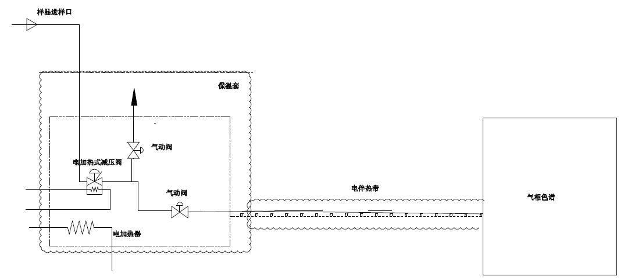

图1 气化装置原理图

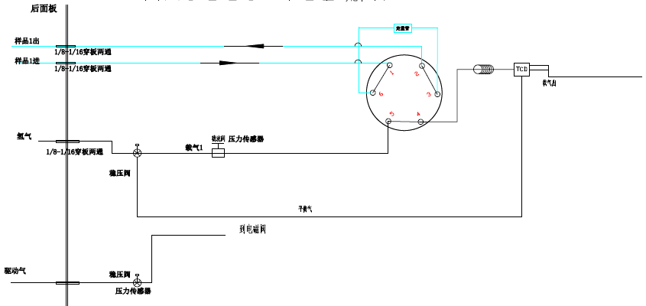

图2 仪器基本原理图
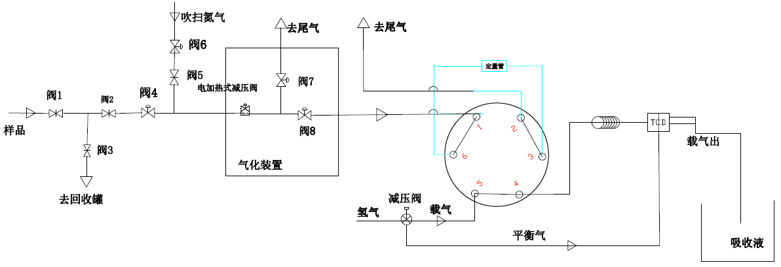
图3 样品吹扫示意图

  - 经典色谱图

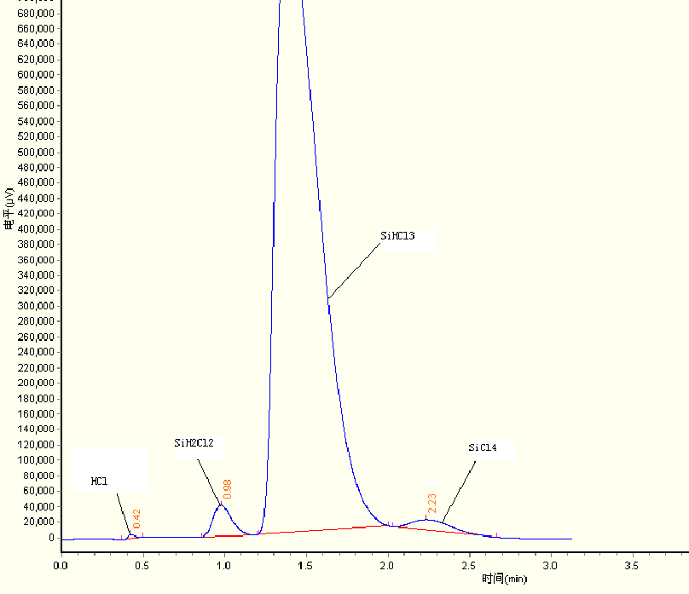
图4 样品经典色谱图

